艾斯医药商务系统项目

需求规格说明书

目录

1 引言 3

1.1 目的 3

1.2 预期的读者 3

2 综合描述 3

2.1 产品的前景 3

2.2 产品的功能 3

2.3 运行环境 3

3系统特性 4

3.1 登录管理 4

3.2 商品浏览 6

3.3 商品查询 6

3.4 购物管理 6

3.5 后台管理 7

4其他非功能需求 10

4.1 安全性需求 10

4.2 软件整体质量属性 10

1. 引言
   1. 目的

为了更好的理解需求并规范化需求，使用户及技术开发人员充分理解系统的功能特点和要达到的目标，给概要设计及后续详细设计、编码、测试、试运行、验收等工作提供依据，特编写此需求规格说明书。

* 1. 预期的读者和阅读建议

本需求规格说明书作为本项目组进行产品开发的唯一依据，主要的读者为亚思晟公司的领导及相关业务人员、本项目开发人员及相关人员。同时，也适合公司产品经理，项目经理及相关的项目设计、编码和测试人员参考。读者应对档案业务有相当的了解。

1. 综合描述
   1. 产品的前景

艾斯商务系统能够为用户提供一个了解商品信息，采购商品的平台。包括查询商品、购买商品、下订单等流程，方便快捷实现购物过程。

* 1. 产品的功能
     1. 整体架构

本项目中使用了基于 Servlet/JSP/Java Bean 的 MVC（Model-view-controller）框架开发医药商务系统。其中 JSP 处理前端的显示，Servlet 作为控制器，而 Java Bean 用来处理数据。

* + 1. 系统模块结构图

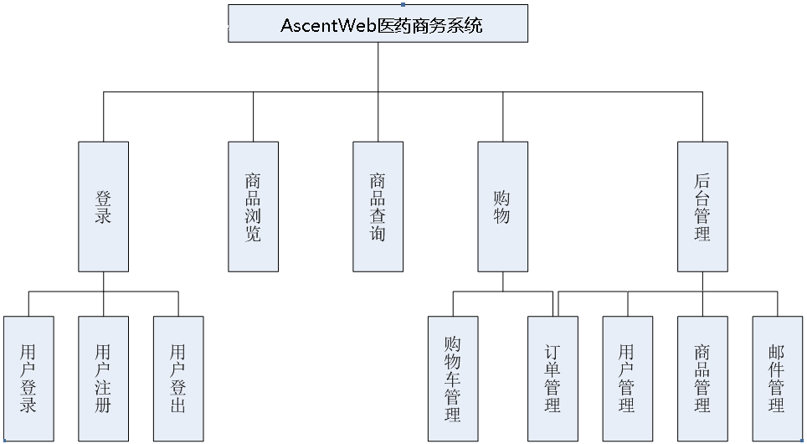

* 1. 运行环境

描述了软件的运行环境，包括硬件平台、操作系统和版本，还有其它的软件组件或与其共存的应用程序。

* + 1. 服务器依赖环境
       1. 操作系统

|  |  |  |
| --- | --- | --- |
| **名称** | **版本** | **备注** |
| Windows | XP、Win7 |  |
| Linux | Redhat 9 |  |

* + - 1. 应用服务器

|  |  |  |
| --- | --- | --- |
| **名称** | **版本** | **备注** |
| Tomcat | 6.x |  |
| JBoss | 4.x |  |

* + - 1. 数据库

|  |  |  |
| --- | --- | --- |
| **名称** | **版本** | **备注** |
| MySQL | 5.x |  |

* + 1. 客户端依赖环境
       1. 硬件环境

CPU：1GHz以上；内存：>=256M；显示器分辨率：1024*768

* + - 1. 软件环境

|  |  |  |
| --- | --- | --- |
| **名称** | **版本** | **备注** |
| Windows操作系统 | XP、Win7 |  |
| IE浏览器 | >=6.0 |  |

1. 系统特性
   1. 登录管理 F01

登录管理主要完成对用户身份的鉴别，为不同的用户提供不同的服务，同时防止非法用户进入。本部分包括【用户登录】、【用户注册】、【用户登出】三个模块，具体功能点划分如下：

|  |  |  |  |  |
| --- | --- | --- | --- | --- |
| **功能名称** | | | **功能标识号** | **优先级** |
| 用户登录 | | 普通用户登录识别 | F010101 | 高 |
| 管理员用户登录识别 | F010102 | 高 |
| 登录风格选择 | F010103 | 低 |
| 用户注册 | 生成注册表单（验证码） | | F010201 | 高 |
| 验证用户注册信息 | | F010202 | 高 |
| 用户登出 | | | F0103 | 高 |

* + 1. 用户登录 F0101
       1. 普通用户登录识别 F010101

|  |  |
| --- | --- |
| **说明和优先级** | 高 |
| **功能需求** | 对普通用户的登录信息进行查验 |
| **激励/响应序列** | 1. 输入用户名和密码  2. 检查输入合法性，如果不合法给予正确提示  3. 后台对提交的数据进行查验  4. 提示操作是否成功（若成功则跳转页面） |

* + - 1. 管理员用户登录识别 F010102

|  |  |
| --- | --- |
| **说明和优先级** | 高 |
| **功能需求** | 对管理员用户的登录信息进行查验 |
| **激励/响应序列** | 1. 输入用户名和密码  2. 检查输入合法性，如果不合法给予正确提示  3. 后台对提交的数据进行查验  4. 提示操作是否成功（若成功则跳转页面） |

* + - 1. 登录风格选择 F010103

|  |  |
| --- | --- |
| **说明和优先级** | 低 |
| **功能需求** | 允许用户自定义系统风格 |
| **激励/响应序列** | 1. 用户选择系统风格  2. 设置系统风格 |

* + 1. 用户注册 F0102
       1. 生成注册表单（验证码） F010201

|  |  |
| --- | --- |
| **说明和优先级** | 高 |
| **功能需求** | 生成用户注册表单以及验证码 |
| **激励/响应序列** | 1. 提供注册表单和验证码 2. 检查输入合法性，如果不合法给予正确提示 3. 后台对提交的注册信息进行查验 4. 提示操作是否成功 |

* + 1. 用户登出 F0103

|  |  |
| --- | --- |
| **说明和优先级** | 高 |
| **功能需求** | 响应用户的退出请求 |
| **激励/响应序列** | 1. 删除用户的登录信息 2. 提示操作是否成功 |

* 1. 商品浏览 F02

|  |  |  |  |
| --- | --- | --- | --- |
| **功能名称** | | **功能标识号** | **优先级** |
| 商品浏览 | 显示商品列表 | F020101 | 高 |
| 显示具体商品的详细信息 | F020102 | 高 |

* + 1. 显示商品列表 F020101

|  |  |
| --- | --- |
| **说明和优先级** | 高 |
| **功能需求** | 查询系统中所有的商品信息并制表显示 |
| **激励/响应序列** | 1. 点击链接 2. 显示信息表 |

* + 1. 显示具体的商品的详细信息 F020102

|  |  |
| --- | --- |
| **说明和优先级** | 高 |
| **功能需求** | 显示具体商品的详细信息 |
| **激励/响应序列** | 1. 点击需要查询的商品 2. 显示详细信息 |

* 1. 商品查询 F03

|  |  |  |  |
| --- | --- | --- | --- |
| **功能名称** | | **功能标识号** | **优先级** |
| 商品查询 | 提供种类查询接口 | F030101 | 高 |

* + 1. 提供种类查询接口 F030101

|  |  |
| --- | --- |
| **说明和优先级** | 高 |
| **功能需求** | 通过种类和名称查询商品信息 |
| **激励/响应序列** | 1. 输入种类和商品名称 2. 查找对应的商品信息 3. 以列表形式显示 |

* 1. 购物 F04

购物管理包括【购物车管理】和【订单管理】

|  |  |  |  |
| --- | --- | --- | --- |
| **功能名称** | | **功能标识号** | **优先级** |
| 购物车管理 | 显示购物车商品列表 | F040101 | 高 |
| 商品购买量修改 | F040102 | 高 |
| 删除已添加商品 | F040103 | 高 |
| 订单管理 | 生成订单 | F040201 | 高 |

* + 1. 购物车管理 F0401
       1. 显示购物车商品列表 F040101

|  |  |
| --- | --- |
| **说明和优先级** | 高 |
| **功能需求** | 显示用户购物车中所有商品的列表 |
| **激励/响应序列** | 1. 用户点击购物车链接 2. 显示购物车中的所有商品信息 |

* + - 1. 商品购物量修改 F040102

|  |  |
| --- | --- |
| **说明和优先级** | 高 |
| **功能需求** | 修改用户购物车中指定商品的购买量 |
| **激励/响应序列** | 1. 用户输入新的购买量 2. 前端购买量作相应的修改 |

* + - 1. 删除已添加商品 F040103

|  |  |
| --- | --- |
| **说明和优先级** | 高 |
| **功能需求** | 用户删除购物车中已经添加的商品 |
| **激励/响应序列** | 1. 用户点击指定商品的删除按钮 2. 前端购物车商品列表更新 |

* + 1. 订单管理 F0402
       1. 生成订单 F040201

|  |  |
| --- | --- |
| **说明和优先级** | 高 |
| **功能需求** | 用户输入订单并提交 |
| **激励/响应序列** | 1. 用户点击结算按钮 2. 显示订单表单 3. 用户输入表单信息 4. 表单信息内容合法性检查 5. 提交订单 6. 显示是否提交成功 |

* 1. 后台管理 F05

后台管理主要面向管理员用户，包括【订单管理】、【用户管理】、【商品管理】、【邮件管理】四个模块

|  |  |  |  |
| --- | --- | --- | --- |
| **功能名称** | | **功能标识号** | **优先级** |
| 订单管理 | 显示订单列表 | F050101 | 高 |
| 订单审核 | F050102 | 高 |
| 用户管理 | 用户修改 | F050201 | 高 |
| 用户权限管理 | F050202 | 高 |
| 用户删除 | F050203 | 高 |
| 商品管理 | 商品添加 | F050301 | 高 |
| 商品修改 | F050302 | 高 |
| 商品删除 | F050303 | 高 |
| 邮件管理 | 设置管理员邮箱地址 | F050401 | 高 |

* + 1. 订单管理 F0501
       1. 显示订单列表 F050101

|  |  |
| --- | --- |
| **说明和优先级** | 高 |
| **功能需求** | 管理员界面显示订单列表 |
| **激励/响应序列** | 1. 管理员点击订单按钮 2. 显示所有待审核订单按钮 |

* + - 1. 订单审核 F050102

|  |  |
| --- | --- |
| **说明和优先级** | 高 |
| **功能需求** | 管理员对订单进行审核 |
| **激励/响应序列** | 1. 管理员对指定订单进行审核 2. 前端显示订单审核情况 |

* + 1. 用户管理 F0502
       1. 用户修改 F050201

|  |  |
| --- | --- |
| **说明和优先级** | 高 |
| **功能需求** | 管理员对用户身份信息等内容修改 |
| **激励/响应序列** | 1. 管理员点击修改按钮 2. 显示用户信息单 3. 管理员更新用户信息并点击更新 4. 回到用户列表 5. 点击确定按钮，做出修改 6. 前端提示操作结果 |

* + - 1. 用户权限管理 F050202

|  |  |
| --- | --- |
| **说明和优先级** | 高 |
| **功能需求** | 管理员修改用户权限 |
| **激励/响应序列** | 1. 管理员点击角色修改按钮 2. 前端显示修改页面 3. 管理员做出修改 4. 前端跳转到用户列表 5. 点击确定按钮，做出修改 6. 前端提示操作结果 |

* + - 1. 用户删除 F050203

|  |  |
| --- | --- |
| **说明和优先级** | 高 |
| **功能需求** | 管理员删除指定用户（软删除，可以恢复） |
| **激励/响应序列** | 1. 管理员点击用户删除按钮 2. 前端修改相应的用户状态 |

* + 1. 商品管理 F0503
       1. 商品添加 F050301

|  |  |
| --- | --- |
| **说明和优先级** | 高 |
| **功能需求** | 管理员添加商品 |
| **激励/响应序列** | 1. 管理员点击添加商品按钮  2. 前端跳转至商品添加页面  3. 管理员输入新的商品信息  4. 对商品信息进行合法性检查  5. 点击提交  6. 显示提交结果（商品列表新增信息） |

* + - 1. 商品修改 F050302

|  |  |
| --- | --- |
| **说明和优先级** | 高 |
| **功能需求** | 管理员修改指定商品信息 |
| **激励/响应序列** | 1. 管理员点击修改按钮  2. 前端跳转至商品信息修改页面  3. 管理员输入新的商品信息  4. 对商品信息进行合法性检查  5. 点击提交  6. 显示提交结果（商品列表显示更新信息） |

* + - 1. 商品删除 F050303

|  |  |
| --- | --- |
| **说明和优先级** | 高 |
| **功能需求** | 管理员删除指定商品信息 |
| **激励/响应序列** | 1. 管理员点击指定商品的删除按钮  2. 前端更新删除后的列表 |

* + 1. 邮件管理 F0504
       1. 设置管理员邮箱地址 F050401

|  |  |
| --- | --- |
| **说明和优先级** | 高 |
| **功能需求** | 管理员设置邮箱信息 |
| **激励/响应序列** | 1. 管理员点击邮箱管理按钮  2. 页面跳转至邮箱管理  3. 管理员输入邮箱信息，并提交  4. 对邮箱信息进行合法性检查  5. 提示设置结果 |

1. 其它非功能需求
   1. 安全性需求
2. 数据存储的安全性：及时备份及恢复用户的数据。

b) 数据传输的安全性：对一些需要加密的数据进行加密传输，需要进行用户认证。

c) 系统的安全性：通过严密的权限控制，控制用户能够操作的模块和数据；并对用户的操作进行记录。只有经过授权的用户才能够使用系统，以防止恶意用户的攻击。

* 1. 软件质量属性

a) 稳定性：在中间件平台、后台存储平台、工作流平台不崩溃的前提下，本系统不崩溃。即使在本系统崩溃的情况下，可以通过记录的日志找出崩溃的原因所在。

b) 可维护性：通过系统记录的日志能够定位出系统错误的所在，能够快速的纠正。

c) 易用性：用户能够方便的操作；和丰富的提示信息。

d) 在更改系统配置的情况下建议重新启动系统。